***Структура управления***

***муниципальной системой образования***

Администрация МР “Тунгиро – Олекминский район”

Совещание руко -водителей

Муниципальный совет по образованию

Отдел образования

Районный методический кабинет

Бухгал –

терия

Муниципальные образовательные учреждения

***Районные целевые программы:***

1. “Развитие образования в Тунгиро – Олекминском районе на 2016 -2020 годы”.
2. Подпрограмма “ Здоровье детей”
3. Подпрограмма “Талантливые дети”
4. Подпрограмма “Дети Cевера”
5. Подпрограмма “Развитие дошкольного образования”

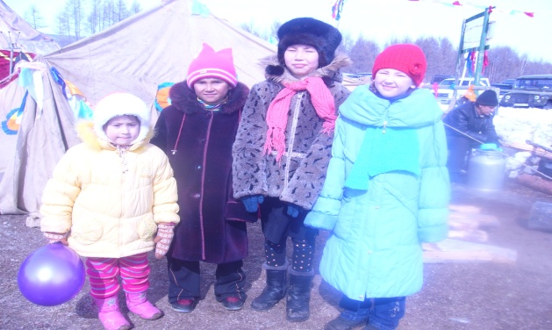



***Расположенность образовательных учреждений на территории района:***

**с. Тупик - районный центр**

- МБОУ “Тупикская средняя общеобразовательная школа” (172 учащихся)

- МБДОУ Тупикский детский сад “Cолнышко” (64 воспитанника)

- пришкольный интернат (10 воспитанников)

**с. Заречное(4 км. от районного центра)**

- МБОУ “Зареченская начальная общеобразовательная школа” (13 учащихся)

- МБДОУ “Зареченский детский сад “Родничок” (23 воспитанника)

**с. Средняя Олекма (324 км. от рай. центра)**

- МБОУ “Средне - Олекминская начальная общеобразовательная школа” (0 учащихся)

- МБДОУ “Средне - Олекминский детский сад (2 воспитанникa)

**с. Моклакан (128 км. от рай. центра)**

- МБОУ “Моклаканская начальная общеобразовательная школа” (0 учащихся)

- филиал МБДОУ “Моклаканский детский сад (6 воспитанников)

***Преподавательский состав района:***

*Работают: - 24 педагогических работников общего образования*

*- 11педагогов дошкольного образования*

*МЫ ГОРДИМСЯ:*



***-Учителя начальных классов***

***- Учителя английского языка***

***- Воспитателя дошкольного образования***

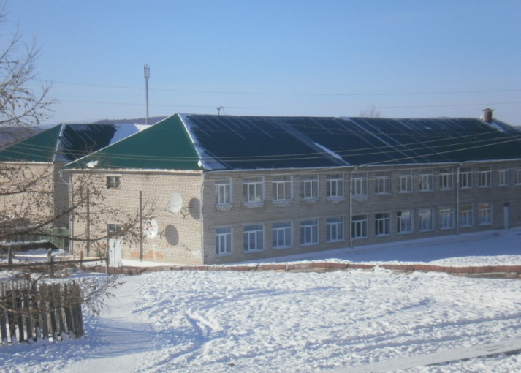

Забайкальский край, Тунгиро – Олекминский район, с. Тупик ул. Нагорная 36

Тел: 8 – (30263) 31-3-28,сот: 8-914-140-58-23

e-mail: [raionot@mail.ru](mailto:raionot@mail.ru)

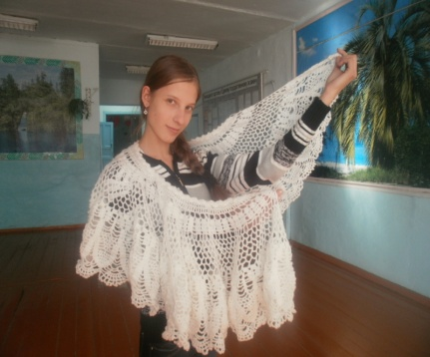***Направления работы:***

***“Художественно –***

***Эстетическое”***

***“Туристическое***

***краеведение”***

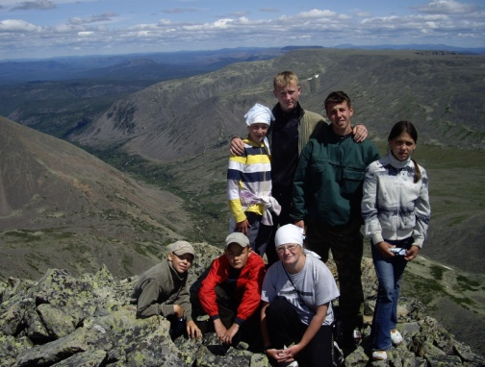

***“Этническое”***

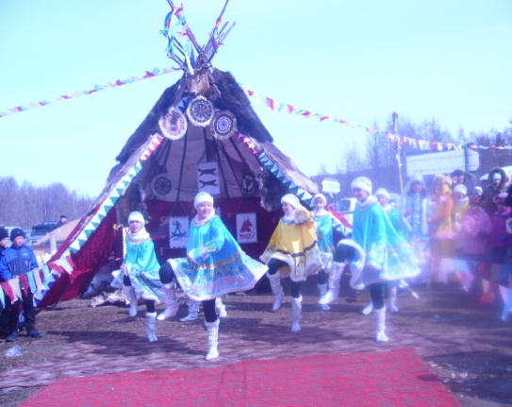

***“Спортивное”***

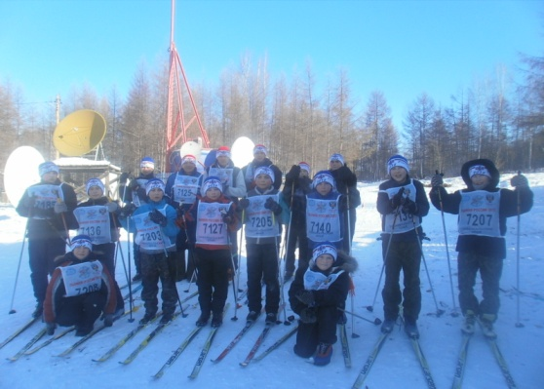

***Муниципальный район***

***“Тунгиро – Олёкминский район”***

***Забайкальского края***

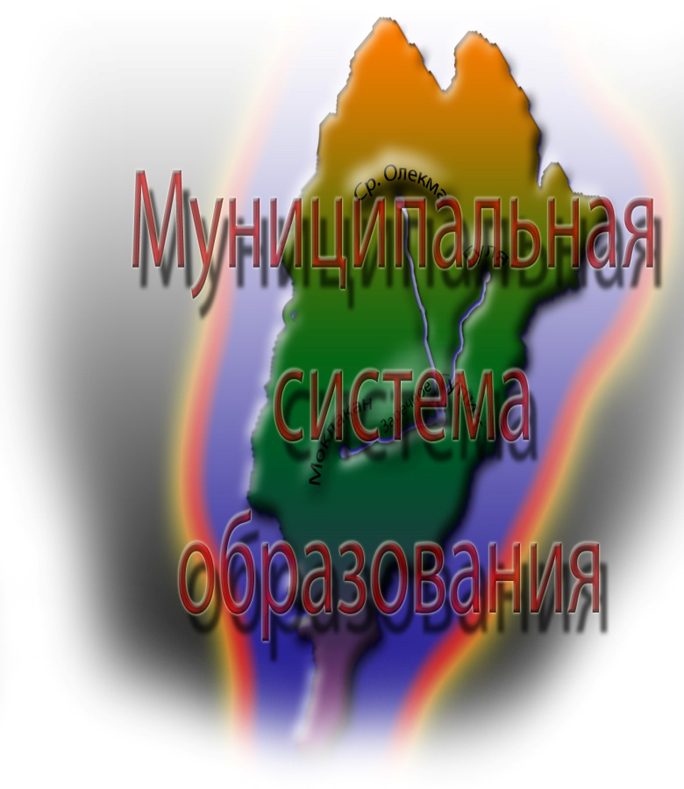

***с. Тупик 2012***